Схема
размещения рекламных конструкций
на территории Ачинского района

№ п/п | Ориентировочный адрес | Тип рекламной конструкции | Формат рекламного поля, в м.
1 | Российская Федерация, Красноярский край, Ачинский район, в придорожной полосе автодороги «Ачинск-Бирилюссы» на км 5+000 (слева) | Щитовая двухсторонняя конструкция с информационным полем  (щит) | 6,0 м х 3,0 м | 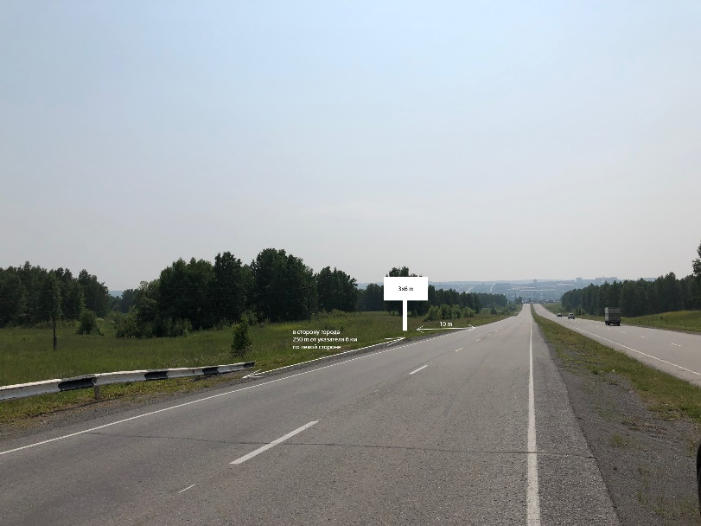
2 | Российская Федерация, Красноярский край, Ачинский район, в придорожной полосе автодороги Р-255 «Сибирь», км 643+650 (справа) | Щитовая двухсторонняя конструкция с информационным полем  (щит) | 6,0 м х 3,0 м | 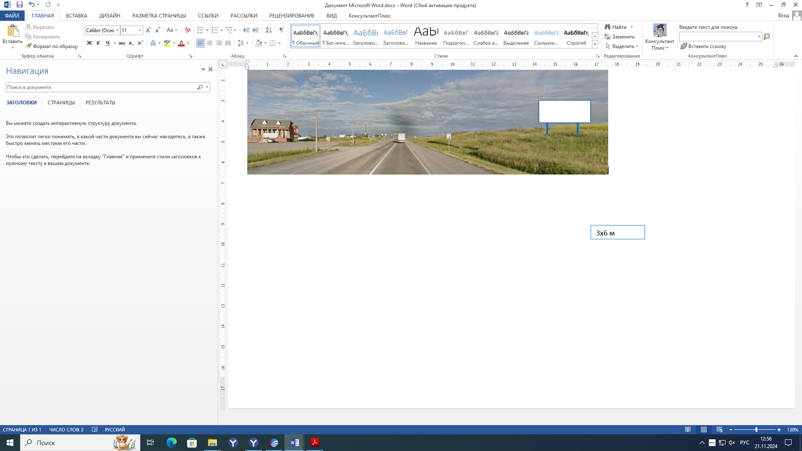
3 | Российская Федерация, Красноярский край, Ачинский район, в придорожной полосе автодороги «Ачинск-Бирилюссы» на 5км + 750м (слева) | Щитовая двухсторонняя конструкция с информационным полем (щит) | 6,0 м х 3,0 м | 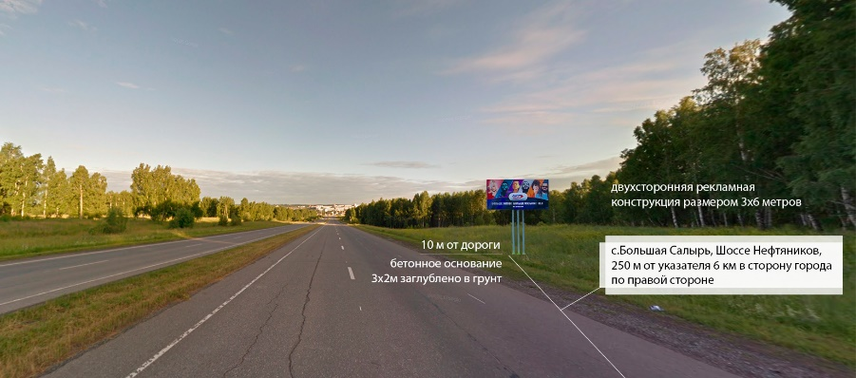
4 | Российская Федерация, Красноярский край, Ачинский район, в придорожной полосе автодороги «Ачинск-Бирилюссы» на км 5+750 (справа) | Щитовая двухсторонняя конструкция с информационным полем  (щит) | 6,0 м х 3,0 м | 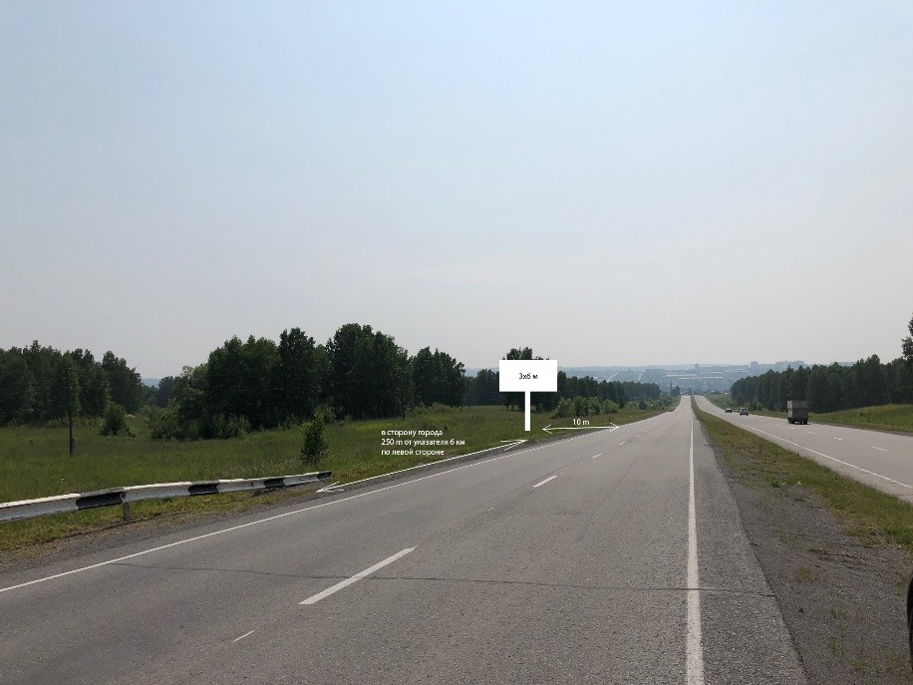
5 | Российская Федерация, Красноярский край, Ачинский район, в придорожной полосе автодороги «Ачинск-Бирилюссы» на км 6+000 (слева) | Щитовая двухсторонняя конструкция с информационным полем  (щит) | 6,0 м х 3,0 м
6 | Российская Федерация, Красноярский край, Ачинский район, вдоль автомобильной дороги Р-255 «Сибирь»  км 644+140 (справа) | Щитовая двухсторонняя конструкция с информационным полем  (щит) | 4,0 м х 2,5 м | 